**Міністерство освіти і науки України**

**Навчально-науковий комплекс**

**«Інститут прикладного системного аналізу»**

**Національного технічного університету України**

**«Київський політехнічний інститут»**

**Кафедра математичних методів системного аналізу**

**Лабораторна робота №1**

**З дисципліни «Розпізнавання образів»**

Виконав:

студент групи КА-71

Аблець Андрій

Київ 2020

**Завдання**

Встановити OpenCV, зчитати зображення з вебки, відобразити в першому віконці та записати його на диск. Після цього зчитати щойно записане зображення з диску, конвертувати у відтінки сірого та намалювати на ньому довільних кольорів лінію та прямокутник (наприклад червону лінію та синій прямокутник) і відобразити у другому віконці. Ні це не психотест, для дебагу це ще й як знадобиться. Бонуси за виконання цих кроків для відеоряду і бонуси до бонусів якщо в результаті цих кроків замість звалища картинок матимемо відеофайл (наприклад .avi).

**Лістинг програми**

Спочатку зчитуємо відео з камери, відображаємо у віконці та зберігаємо його у форматі .avi.

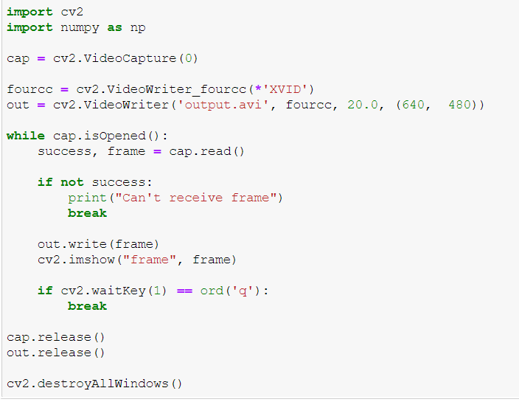

Зчитуємо щойно записане відео, конвертуємо у відтінки сірого та малюємо на ньому синій прямокутник та зелену лінію. Після цього зберігаємо це відео на диск у форматі .avi.

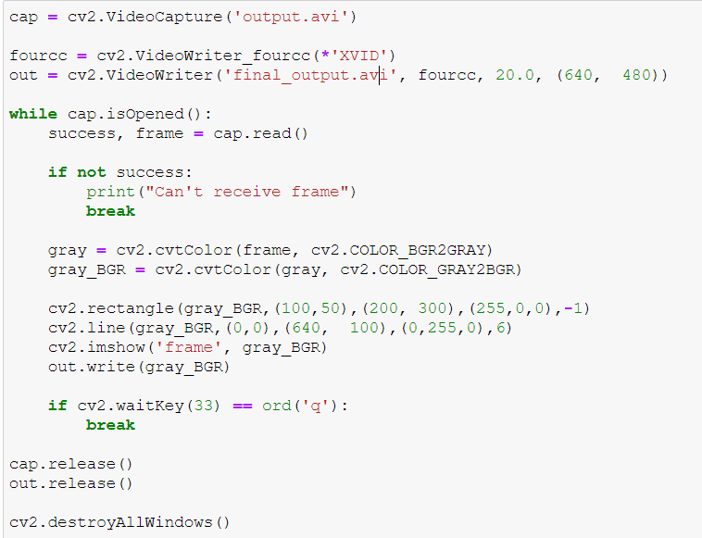

До змін

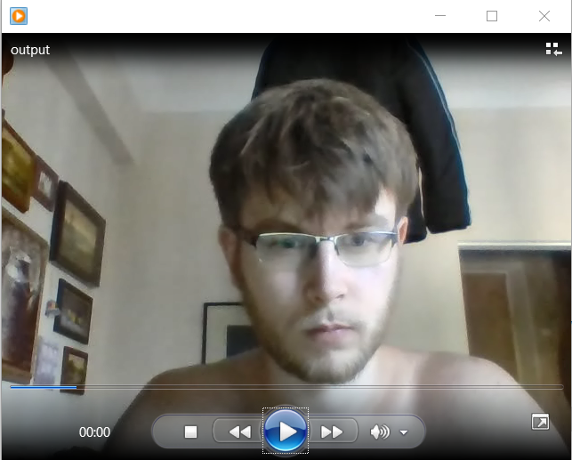

Після змін

